Kildesæt om Eric Scavenius

Kilde 1:

**Erik Scavenius ved tiltrædelsen som udenrigsminister 8. juli 1940**

*Den 9. april 1940 stod det klart, at den danske neutralitetspolitik ikke kunne forhindre Tyskland i at besætte Danmark, hvilket resulterede i en kritik af udenrigsminister P. Munch (R). Den 8. juli dannede Stauning (S) en ny samlingsregering bestående af de fire partier i Rigsdagen: Socialdemokratiet, Radikale Venstre, De Konservative og Venstre. Ny udenrigsminister blev Erik Scavenius, der også havde bestridt posten under 1. verdenskrig. Fra denne periode nød han stor respekt for sin diplomatiske evne til at føre Danmark uskadt gennem krigen, og han var derudover også respekteret i Tyskland.*

Ved min Overtagelse af Udenrigsministeriet vil det findes naturligt, at jeg fremsætter nogle Bemærkninger om Danmarks Udenrigspolitik. Jeg vil herved drage en Parallel mellem Forholdene under Verdenskrigen og nu. Det har været den lille Stats Opgave at føre en Politik, der holdt Landet udenfor de store Magters Kamp. Opgaven maatte nærmere forstaas saaledes, at Danmark under ingen Omstændigheder maatte komme i Strid med vor store Nabo mod Syd. Denne Politik har fundet Tysklands Forstaaelse og Støtte, saavel under Verdenskrigen, som under den nuværende Krig med den Forskel, der følger af de forandrede Muligheder for Krigsførelsen. Med denne Forskel taget i Betragtning kan man sammenstille Begivenhederne i August 1914 og April i Aar. I begge Tilfælde var det den tyske Politiks Maal at holde Danmark udenfor Krigsbegivenhederne, idet Landet ved sin Beliggenhed dækker Østersøfronten i Forhold til England. Som Følge af de ændrede Vilkaar for Krigsførelsen maatte Opgaven denne Gang væsentlig tilfalde de tyske Land- og Luftstridskræfter, mens den under Verdenskrigen alene løstes af den tyske Flaade. Det maa bemærkes, at denne Omstændighed – hvor friktionsløs den end lykkeligvis forløber – ganske naturligt har gjort Forstaaelsen sværere for det danske Folk. Under Verdenskrigen udelukkede den tyske Flaades Eksistens, at England kunde forsøge at forcere Adgangen til Østersøen og skaffe Tyskland en 2. Kampfront. Herved bevaredes Danmarks Neutralitet, og dette vil altid blive erindret med Taknemmelighed i Danmark.

Under den afsluttede Folkeforbundsperiode fastholdtes den danske Politiks Linie. Danmark nægtede at deltage i Forbundets mod Tyskland rettede Politik.

Ved de store, tyske Sejre, der har slaaet Verden med Forbavselse og Beundring, er en ny Tid oprundet i Europa, der vil medføre en ny Ordning i politiske-økonomisk Henseende under Tysklands Førerskab. Det vil være Danmarks Opgave herunder at finde sin Plads i et nødvendigt og gensidigt, aktivt Samarbejde med Stortyskland. Det danske Folk stoler paa, at det i den nye, europæiske Ordning vil kunne bevare sin Selvstændighed, og det haaber at finde Forstaaelse for sin Egenart og for sin traditionelle, fredelige, politiske og sociale Udvikling.

Kilde 2

Illegalt postkort fra 1942

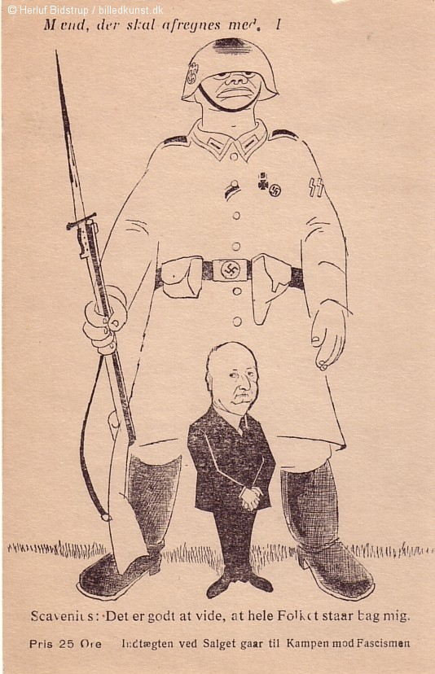

Kilde 3

**Jyllands Posten, 5/11 2012**

**Nej til Scavenius-vej i København**

**København Kommune mener, at det er for ømtåleligt at opkalde en vej efter Erik Scavenius (R), statsminister under Besættelsen. Helt misforstået, lyder det fra flere historikere.**

AF [MORTEN VESTERGAARD](mailto:morten.vestergaard@jp.dk)

Mere end 65 år efter de tyske tropper forlod Danmark, skaber danske politikeres samarbejde med besættelsesmagten debat.

Københavns Kommune vil opkalde seks nye veje på Islands Brygge efter danske statsministre. Men i rækken af folkevalgte statsmænd springer man over Erik Scavenius (1877-1962), radikal statsminister fra november 1942 til august 1943.

**Kritik af valg**

Scavenius har siden Besættelsen været kritiseret for, at han gik for langt i samarbejdet med den tyske besættelsesmagt. Det eftermæle er også begrundelsen for, at politikerne i København ikke vil sætte Scavenius’ navn på et vejskilt.

»Vi forholder os til, hvordan en person i brede kredse af befolkningen bliver opfattet, og vi mener, at det er for kontroversielt at opkalde en vej efter Scavenius. Folk ønsker ikke, at bo på Scaveniusvej,« siger Lars Dueholm (LA), medlem af Vejnavnenævnet i kommunen.

Flere historikere kritiserer politikernes valg. De undrer sig over, at en anden statsminister under besættelsen, Vilhelm Buhl (S), får et vejnavn. Og de mener, at bedømmelsen af Scavenius er misforstået.

**Det beskidte arbejde**

»Det er en fejl at skrive Scavenius ud af historien på denne måde. Han har været omstridt og kritiseret for at gå længere i samarbejdet med tyskerne, end han behøvede. Men Scavenius var en af de få store statsmænd, der har været i Danmark overhovedet,« mener lektor Steen Andersen, Copenhagen Business School, der har forsket i samarbejdspolitikken.

Han forklarer, at Erik Scavenius under Første Verdenskrig som udenrigsminister var med til at forhindre, at Danmark blev besat, og at han flere gange sagde nej til at tage jobbet som statsminister under besættelsen.

»Han blev hyret til at gøre det beskidte arbejde, og efter krigen blev han gjort til synder. At politikerne i København ser bort fra ham er a-historisk og udtryk for, at de mangler den civil courage, som Scavenius netop havde. Det minder om den måde, hvorpå man i det tidligere Sovjet skrev personer ud af historien, som man ikke kunne lide,« siger Steen Andersen, som undrer sig over, at der samtidig er andre kontroversielle personer, som har fået en vej opkaldt efter sig i København, f.eks. Aksel Larsen, tidl. leder af Danmarks Kommunistiske Parti. »Han var anti-demokrat og stalinist, hvordan kan han så få en vej? Jeg mener, at det er fint, at Aksel Larsen har en vej, men det undrer mig, at en politiker som Scavenius så ikke kan.«